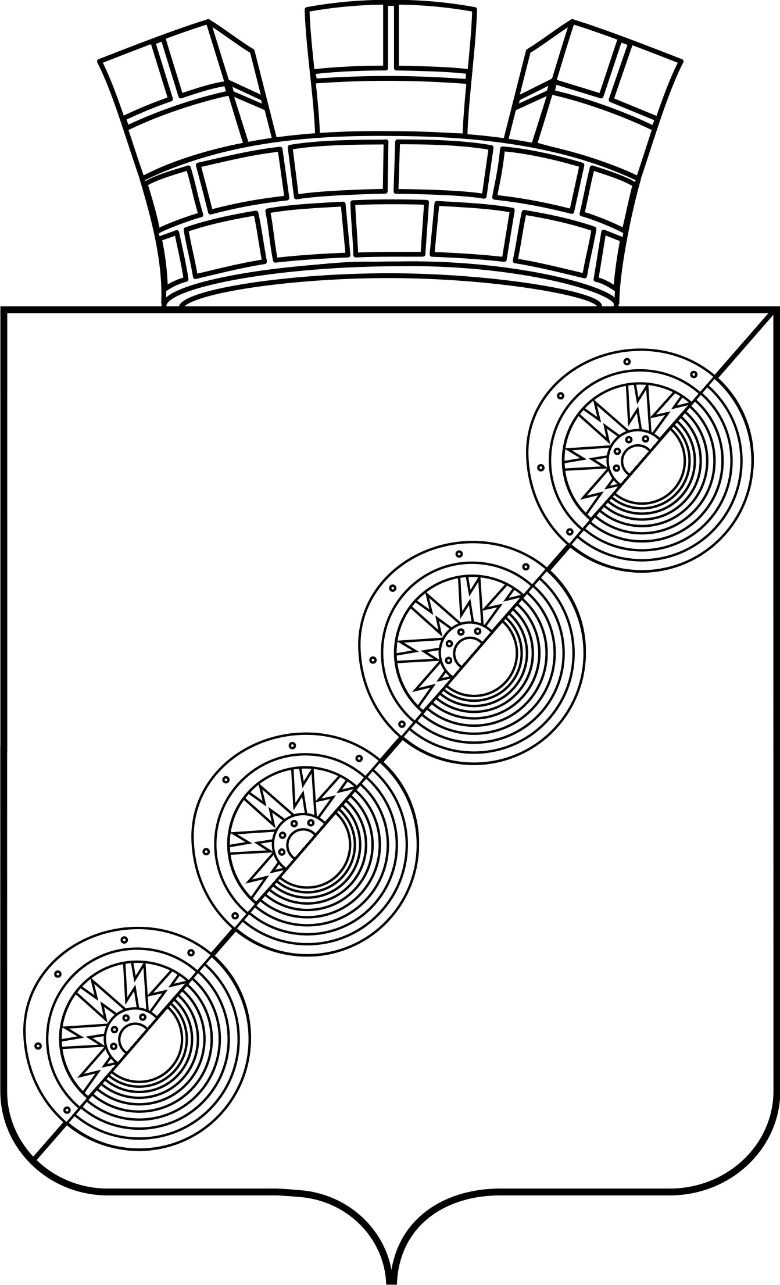
Р А С П О Р Я Ж Е Н И Е
Администрации Новоильинского городского поселения
Нытвенского муниципального района Пермского края

11.04.2013 № 57-р

Об утверждении Порядка разработки
и утверждения схемы размещения
нестационарных торговых объектов
на территории Новоильинского
городского поселения

В соответствии со ст. 10 Федерального закона «Об основах государственного регулирования торговой деятельности в Российской Федерации» от 28.12.2009 № 381-ФЗ, Федеральным законом «Об общих принципах организации местного самоуправления в Российской Федерации» от 06.10.2003 № 131-ФЗ, Постановлением Правительства Пермского края «Об утверждении Порядка разработки и утверждения схемы размещения нестационарных торговых объектов» от 11.08.2010 № 483-п, распоряжением администрации Новоильинского городского поселения «О разработке схемы размещения нестационарных торговых объектов на территории Новоильинского городского поселения» от 25.03.2013 № 43

Утвердить Порядок разработки и утверждениясхемы размещения нестационарных торговых объектов на территории Новоильинского городского поселения (прилагается).

Глава Администрации Г. И. Белослудцева

УТВЕРЖДЁН
распоряжением
администрации
Новоильинского ГП
от 11.04.2013 № 57-р

П О Р Я Д О К
РАЗРАБОТКИ И УТВЕРЖДЕНИЯ СХЕМЫ РАЗМЕЩЕНИЯ НЕСТАЦИОНАРНЫХ ТОРГОВЫХ ОБЪЕКТОВНА ТЕРРИТОРИИ НОВОИЛЬИНСКОГО ГОРОДСКОГО ПОСЕЛЕНИЯ

1. Общее положение
Порядок разработки и утверждения схемы размещения нестационарных торговых объектов (далее порядок) разработан в целях реализации требований Федерального закона от 28.12.2009 года № 381-ФЗ «Об основах государственного регулирования торговой деятельности в Российской Федерации». Требования Порядка не распространяются на отношения, связанные с размещением нестационарных торговых объектов:
- находящихся на территории розничных рынков;
- при проведении праздничных, общественно-политических, культурно-массовых и спортивных мероприятий, имеющих временный характер;
- при проведении ярмарок, выставок-ярмарок;
- при продукции производственно-технического назначения, в т.ч электрической энергии(мощности), тепловой энергии , а так же иных видов энергетических ресурсов.

2. Основные понятия
Для целей Порядка используются следующие основные понятия:
Нестационарный торговый объект – торговый объект, предоставляющий собой временное сооружение или временную конструкцию, не связанные прочно с земельным участком, вне зависимости от присоединения или неприсоединения к сетям инженерно-технического обеспечения, в том числе передвижное сооружение.
К нестационарным торговым объектам относятся павильоны, киоски, палатки, лотки, площадки для сезонной торговли, объекты развозной и разносной торговли и другие;
Схема размещения нестационарных торговых объектов - схема, определяющая места размещения нестационарных торговых объектов на земельных участках, в зданиях, строениях, сооружениях, находящихся в государственной или муниципальной собственности.

3. Требования к порядку разработки и утверждения схемы размещения нестационарных торговых объектов.
3.1. Размещение нестационарных торговых объектов на земельных участках, в зданиях, строениях, сооружениях, находящихся в государственной или муниципальной собственности, осуществляется в соответствии со схемой размещения нестационарных торговых объектов с учетом обеспечения устойчивого развития территории Новоильинского городского поселения и достижения нормативов минимальной обеспеченности населения площадью торговых объектов.
3.2. Включение нестационарных торговых объектов, расположенных на земельных участках, в зданиях, сооружениях, находящихся в государственной собственности, в схему размещения нестационарных торговых объектов производится в соответствии с порядком, установленным Правительством Российской Федерации.
3.3. Схема размещения нестационарных торговых объектов разрабатывается и утверждается Администрацией Новоильинского городского поселения.
3.4. Разработанная схема размещения нестационарных торговых объектов должна обеспечивать :
- восполнение недостатка стационарной торговой сети
- повышение доступности товаров для населения
- содействие развитию торговли товарами российских производителей, в том числе производителей Пермского края.
3.5. Схема размещения нестационарных торговых объектов должна содержать адресный ориентир, тип нестационарных торговых объектов (павильон, киоск, автомагазин, тонар, торговая площадка и др.), количество нестационарных объектов по каждому адресному ориентиру, вид реализуемой продукции, информацию об использовании нестационарного торгового объекта субъектами малого или среднего предпринимательства, осуществляющими торговую деятельность, период размещения нестационарных торговых объектов.
3.6. Схемой размещения нестационарных торговых объектов должно предусматриваться размещение нестационарных торговых объектов, используемых субъектами малого или среднего предпринимательства, осуществляющими торговую деятельность.
3.7. Разработанная схема размещения нестационарных торговых объектов и внесение изменений в схему размещения нестационарных торговых объектов утверждается постановлением администрации Новоильинского городского поселения.
3.8. Схема размещения нестационарных торговых объектов и вносимые в нее изменения подлежат обнародованию в порядке, установленном для официального обнародования муниципальных правовых актов, а также размещению на официальном сайте администрации Новоильинского городского поселения.
3.9. Утверждение схемы размещения нестационарных торговых объектов, равно как и внесение в нее изменений не может служить основанием для пересмотра мест размещения нестационарных торговых объектов, строительство, реконструкция или эксплуатация которых была начата до утверждения указанной схемы. Такие нестационарные торговые объекты включаются в новую схему размещения нестационарных торговых объектов как действующие, если они размещены в соответствии с действующим законодательством Российской Федерации.

